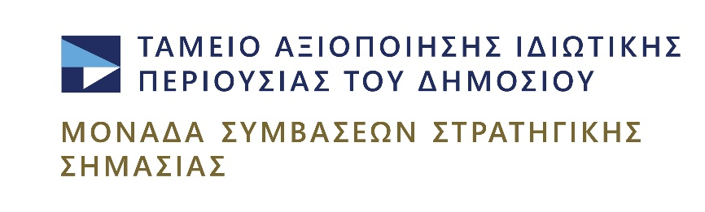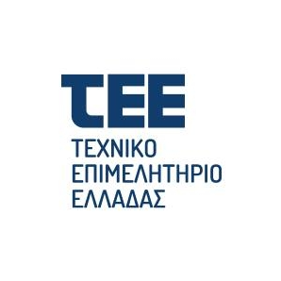

Πέμπτη, 21 Μαρτίου 2024

ΔΕΛΤΙΟ ΤΥΠΟΥ

ΤΑΙΠΕΔ και ΤΕΕ ενώνουν τις δυνάμεις τους για την ασφαλή επαναλειτουργία του ΟΑΚΑ

Μνημόνιο Συνεργασίας (MoU) υπέγραψαν ο Εντεταλμένος Σύμβουλος και Επικεφαλής της Μονάδας Συμβάσεων Στρατηγικής Σημασίας του ΤΑΙΠΕΔ, Παναγιώτης Σταμπουλίδης και ο Πρόεδρος του ΤΕΕ, Γιώργος Στασινός, επισφραγίζοντας με αυτόν τον τρόπο τη στενή τους συνεργασία για την ταχύτερη και ασφαλέστερη επαναλειτουργία του Ολυμπιακού Αθλητικού Κέντρου (ΟΑΚΑ).
Στο πλαίσιο του Μνημονίου, το ΤΑΙΠΕΔ και το ΤΕΕ συμφώνησαν να εργάζονται από κοινού με στόχο την λειτουργική και στατική αποκατάσταση των στεγάστρων «Καλατράβα» του Κεντρικού Σταδίου και του Ποδηλατοδρομίου του ΟΑΚΑ, έργα που χρηματοδοτούνται από το Ταμείο Ανάκαμψης και Ανθεκτικότητας.
Το ΤΑΙΠΕΔ, ως Διενεργούσα Αρχή, έχει αναλάβει τις αρμοδιότητες της ωρίμανσης, της διενέργειας των διαγωνιστικών διαδικασιών και της παρακολούθησης της εκτέλεσης των συμβάσεων για την υλοποίηση του έργου ενώ το ΤΕΕ δρα ως Τεχνικός Σύμβουλος και εκτελεί κάθε συναφή δραστηριότητα για την ταχεία και ασφαλή αποκατάσταση των δομημάτων.
Ο Εντεταλμένος Σύμβουλος και Επικεφαλής της Μονάδας Συμβάσεων Στρατηγικής Σημασίας του ΤΑΙΠΕΔ, Παναγιώτης Σταμπουλίδης, δήλωσε: «Με την υπογραφή του Μνημονίου Συνεργασίας ενώνουμε τις δυνάμεις μας με το ΤΕΕ, ώστε να παραδοθεί το ΟΑΚΑ ασφαλές και λειτουργικό σε όλους τους πολίτες και να αναδειχθεί και πάλι σε αθλητικό και πολιτιστικό πόλο έλξης. Με διαφάνεια, αποτελεσματικότητα και συνέπεια, το ΤΑΙΠΕΔ και το ΤΕΕ θα ολοκληρώσουν όλες τις απαραίτητες διαδικασίες που θα εκσυγχρονίσουν και θα αναβαθμίσουν τη σημαντικότερη ολυμπιακή αθλητική υποδομή της χώρας μας, με πολλαπλά εθνικά και οικονομικά οφέλη».
Ο Πρόεδρος του ΤΕΕ, Γιώργος Στασινός, δήλωσε: «To TEE, υπηρετώντας το θεσμικό του ρόλο ως Τεχνικός Σύμβουλος της Πολιτείας, συνεργάζεται με το ΤΑΙΠΕΔ για την ταχεία ολοκλήρωση των απαραίτητων ενεργειών προς επαναλειτουργία των εγκαταστάσεων του ΟΑΚΑ. Με την επιστημοσύνη των μελών του, στηρίζει επιστημονικά και τεχνικά την Πολιτεία. Και στο θέμα των εγκαταστάσεων του ΟΑΚΑ, στεκόμαστε αρωγοί, με επιστημονική αρτιότητα και σύγχρονες τεχνικές και τεχνολογικές προτάσεις».
Για περισσότερες πληροφορίες και ενημέρωση σχετικά με το ΤΑΙΠΕΔ, μπορείτε να ανατρέξετε στην ιστοσελίδα του Ταμείου.
Πληροφορίες για δημοσιογράφους: Αχιλλέας Τόπας, Τηλέφωνο επικοινωνίας +30 6944902085, Email press@hraf.gr & atopas@hraf.gr

